Қарағанды облысы әкімдігінің 2015 жылғы «05»___06___
№ 30/06 қаулысымен бекітілді

«Бастауыш, негізгі орта, жалпы орта білім беру ұйымдарына денсаулығына байланысты ұзақ уақыт бойы бара алмайтын балаларды үйде жеке тегін оқытуды ұйымдастыру үшін құжаттарды қабылдау» мемлекеттік көрсетілетін қызмет регламенті

1. Жалпы ережелер

1. «Бастауыш, негізгі орта, жалпы орта білім беру ұйымдарына денсаулығына байланысты ұзақ уақыт бойы бара алмайтын балаларды үйде жеке тегін оқытуды ұйымдастыру үшін құжаттарды қабылдау» мемлекеттік көрсетілетін қызметті (бұдан әрі – мемлекеттік көрсетілетін қызмет) бастауыш, негізгі орта, жалпы орта білім беру ұйымдары (бұдан әрі – көрсетілетін қызметті беруші) көрсетеді.
Өтініш қабылдау және мемлекеттік көрсетілетін қызметтің нәтижесін беру көрсетілетін қызметті берушінің кеңсесі арқылы жүзеге асырылады.
2. Мемлекеттік қызмет көрсету нысаны: қағаз түрінде.
3. Мемлекеттік қызмет көрсетудің нәтижесі – құжаттарды қабылдау туралы қолхат (еркін нысанда).

2. Мемлекеттік қызметтер көрсету процесінде көрсетілетін қызметті берушінің құрылымдық бөлімшелерінің (қызметкерлерінің) іс-қимылы тәртібін сипаттау

4. Қазақстан Республикасы Білім және ғылым министрінің 2015 жылғы 8 сәуірдегі № 174 «Арнайы білім беру саласындағы жергілікті атқарушы органдар көрсететін мемлекеттік көрсетілетін қызметтер стандарттарын бекіту туралы» (Нормативтік құқықтық актілерді мемлекеттік тіркеу тізімінде № 11047 болып тіркелген) бұйрығымен бекітілген «Бастауыш, негізгі орта, жалпы орта білім беру ұйымдарына денсаулығына байланысты ұзақ уақыт бойы бара алмайтын балаларды үйде жеке тегін оқытуды ұйымдастыру үшін құжаттарды қабылдау» мемлекеттік көрсетілетін қызмет стандартының (бұдан әрі – стандарт) 9-тармағында көрсетілген қажетті құжаттардың қоса берілуімен көрсетілетін қызметті алушының өтініші мемлекеттік көрсетілетін қызмет бойынша рәсімді (әрекетті) бастау үшін негіз болып табылады.
5. Мемлекеттік көрсетілетін қызмет үдерісінің құрамына кіретін әрбір рәсімнің (әрекеттің) мазмұны, ұзақтығы мен оны орындау реттілігі, оның ішінде рәсімдердің (әрекеттердің) өту кезеңдері:
1) көрсетілетін қызметті берушінің кеңсе қызметкері көрсетілетін қызметті алушының құжаттарын қабылдайды әрі тіркейді және көрсетілетін қызметті берушінің басшысына қарауға жібереді (15 минуттан аспайды);
нәтиже: көрсетілетін қызметті алушыдан құжаттарды қабылдау және көрсетілетін қызметті берушінің басшысына беру;
2) көрсетілетін қызметті берушінің басшысы құжаттарды қарайды және жауапты орындаушыны анықтайды (15 минуттан аспайды);
нәтиже: көрсетілетін қызметті берушінің басшысы жауапты орындаушыны анықтауы және оған көрсетілетін қызметті алушының құжаттарын жолдауы;
3) көрсетілетін қызметті берушінің жауапты орындаушысы мемлекеттік көрсетілетін қызмет нәтижесін ресімдейді, басшыға қарауға және қол қоюға жібереді (1 жұмыс күні);
нәтиже: көрсетілетін қызметті берушінің жауапты орындаушы қызметті алушыға мемлекеттік қызмет көрсету нәтижесін беруі;
4) көрсетілетін қызметті берушінің басшысы бұйрық жобасын қарайды, қол қояды және кеңсеге жібереді (1 жұмыс күні);
нәтиже: қол қояды және кеңсеге жібереді;
5) көрсетілетін қызметті берушінің кеңсе қызметкері көрсетілетін қызметті алушыға мемлекеттік көрсетілетін қызметтің нәтижесін береді (15 минуттан аспайды).
Мемлекеттік қызмет көрсету мерзімі – көрсетілетін қызметті алушының құжаттар топтамасын тапсырған сәттен бастап 3 жұмыс күні.

3. Мемлекеттік қызметтерді көрсету процесінде көрсетілетін қызметті берушінің құрылымдық бөлімшелерінің (қызметкерлерінің) өзара іс-қимылы тәртібін сипаттау

6. Көрсетілетін қызметті берушінің мемлекеттік қызмет көрсету үдерісіне қатысатын құрылымдық бөлімшелерінің (қызметкерлерінің) тізбесі:
1) көрсетілетін қызметті берушінің кеңсе қызметкері;
2) көрсетілетін қызметті берушінің басшысы;
3) көрсетілетін қызметті берушінің жауапты орындаушысы.
7. Құрылымдық бөлімшелер (қызметкерлер) арасындағы рәсімдер (әрекеттер) реттілігінің сипаттамасы:
- көрсетілетін қызметті берушінің кеңсе қызметкері көрсетілетін қызметті алушының құжаттарын қабылдайды әрі тіркейді және көрсетілетін қызметті берушінің басшысына қарауға жібереді (15 минуттан аспайды);
- көрсетілетін қызметті берушінің басшысы құжаттарды қарайды және жауапты орындаушыны анықтайды (15 минуттан аспайды);
- көрсетілетін қызметті берушінің жауапты орындаушысы мемлекеттік көрсетілетін қызмет нәтижесін ресімдейді, басшыға қарауға және қол қоюға жібереді (1 жұмыс күні);
- көрсетілетін қызметті берушінің басшысы бұйрық жобасын қарайды, қол қояды және кеңсеге жібереді (1 жұмыс күні);
- көрсетілетін қызметті берушінің кеңсе қызметкері көрсетілетін қызметті алушыға мемлекеттік көрсетілетін қызметтің нәтижесін береді (15 минуттан аспайды).
- Көрсетілетін қызметті берушінің құрылымдық бөлімшелерінің (қызметкерлерінің) мемлекеттік қызмет көрсету үдерісіндегі рәсімдері (өзара әрекеттері) реттілігінің толық сипаттамасы осы регламенттің қосымшасына сәйкес бизнес-процестердің анықтамалығында көрсетілген.

- Халыққа қызмет көрсету орталығымен және (немесе) өзге
де көрсетілетін қызметті берушілермен өзара іс-қимыл тәртібін, сондай-ақ мемлекеттік қызмет көрсету процесінде ақпараттық жүйелерді пайдалану тәртібін сипаттау бөлімдерінен тұрады

9. Мемлекеттік қызмет автоматтандырылмаған және қызмет көрсету орталығы арқылы көрсетілмейді.

«Бастауыш, негізгі орта, жалпыорта
білім беру ұйымдарына денсаулығына
байланысты ұзақ уақыт бойы бара алмайтын
балаларды үйде жеке тегіноқытуды ұйымдастыру
үшін құжаттарды қабылдау» мемлекеттік көрсетілетін
қызметтің регламентіне
қосымша

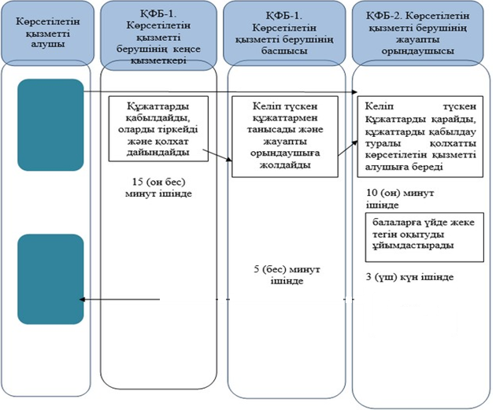
Дайын нәтижені береді
